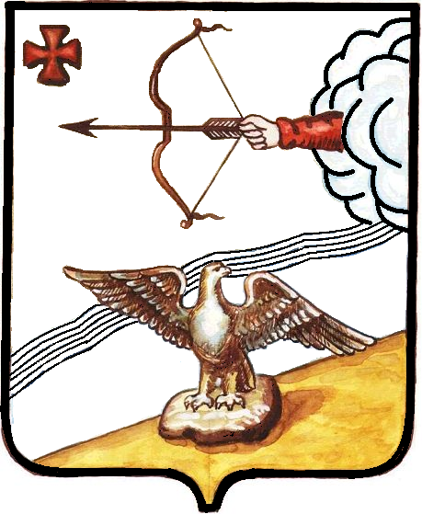

АДМИНИСТРАЦИЯ ОРЛОВСКОГО РАЙОНА

КИРОВСКОЙ ОБЛАСТИ
ПОСТАНОВЛЕНИЕ
13.05.2020 № 242-п
г. Орлов
О внесении изменений в постановление администрации Орловского района от 13.12.2018 № 813-п

В соответствии с Федеральным законом от 27.07.2010 г. № 210-ФЗ «Об организации предоставления государственных и муниципальных услуг», постановлением Правительства Российской Федерации от 10.02.2020 № 114, администрация Орловского района ПОСТАНОВЛЯЕТ:
1. Внести изменения в административный регламент предоставления муниципальной услуги «Учет детей, подлежащих обучению по
образовательным программам дошкольного образования в организациях, осуществляющих образовательную деятельность по образовательным программам дошкольного образования, расположенных на территории муниципального образования» (далее – Административный регламент), утвержденный постановлением администрации Орловского района от 13.12.2018 № 813-п:
1.1. Абзац десятый подпункта 2.6.1.5 пункта 2.6. Административного регламента исключить.
1.2. Подпункт 2.6.1.5 пункта 2.6. Административного регламента дополнить абзацами:
«справку с места работы родителя (законного представителя) если родитель относится к числу медицинских работников областных государственных медицинских организаций, оказывающих (участвующих в оказании) первичную медико-санитарную помощь, скорую, в том числе скорую специализированную, медицинскую помощь.
справку с места работы родителя (законного представителя), если родитель относится к числу педагогических работников областных государственных и муниципальных образовательных организаций».

3. Контроль за исполнением постановления возложить на начальника управления образования Орловского района Сучкову М.П.
4. Опубликовать постановление в Информационном бюллетене местного самоуправления муниципального образования Орловский муниципальный район Кировской области.
5. Постановление вступает в силу с момента опубликования, за исключением пункта 1.1.
6. Пункт 1.1. постановления вступает в силу с 01.07.2020 года.

Глава администрации
Орловского района С.С.Целищев

